درس آزمایشگاه ریزپردازنده

(گزارش 3)

اعضای گروه: امیرمحمد خالقی فرید

استاد: امید آقا لطیفی

عنوان آزمایش: چراغ راهنما

توضیحات ( صورت مسئله): این مدار دارای 3 عدد ال ای دی به عنوان خروجی ، یک سوییچ به عنوان عنوان ورودی و چهار مقاومت (یکی 10 کیلو اهم و سه تای دیگر 330 اهم برای ال ای دی ها)است. با اتصال سوییچ ال ای دی ها به ترتیب از پایین به بالا و به مدت زمان مقرر شده روشن میمانند.

شرح آزمایش: برای انجام این آزمایش ما از نرم افزار Proteus ، میکرو کنتلر ATMEGA 32 ، یک مقاومت 10 کیلو اهمی ، 3 مقاومت 330 اهمی برای سون ال ای دی های خروجی،یک عدد سوییچ ، یک زمین و یک منبع تغذیه استفاده میکنیم. ابتدا با رفتن به حالت Component Mode از نوار ابزار سمت چپ و سپس کلید بر روی گزینه P وارد بخش Pick Devices شده و پس از جستجو و یافتن میکروکنترلر ، سوییچ و Traffic Lights یا سه ال ای دی به رنگ های دلخواته انتخاب میکنیم، آنها را با کلیک موس روی صفحه قرار میدهیم. سپس با استفاده از نوار ابزار سمت چپ وارد Terminal Mode شده و پس از قرار دادن منبع تغذیه از آن به یک سوییچ و سپس از آن به مقاومت 10 کیلو اهمی و در آخر از آن به زمین متصل میکنیم.
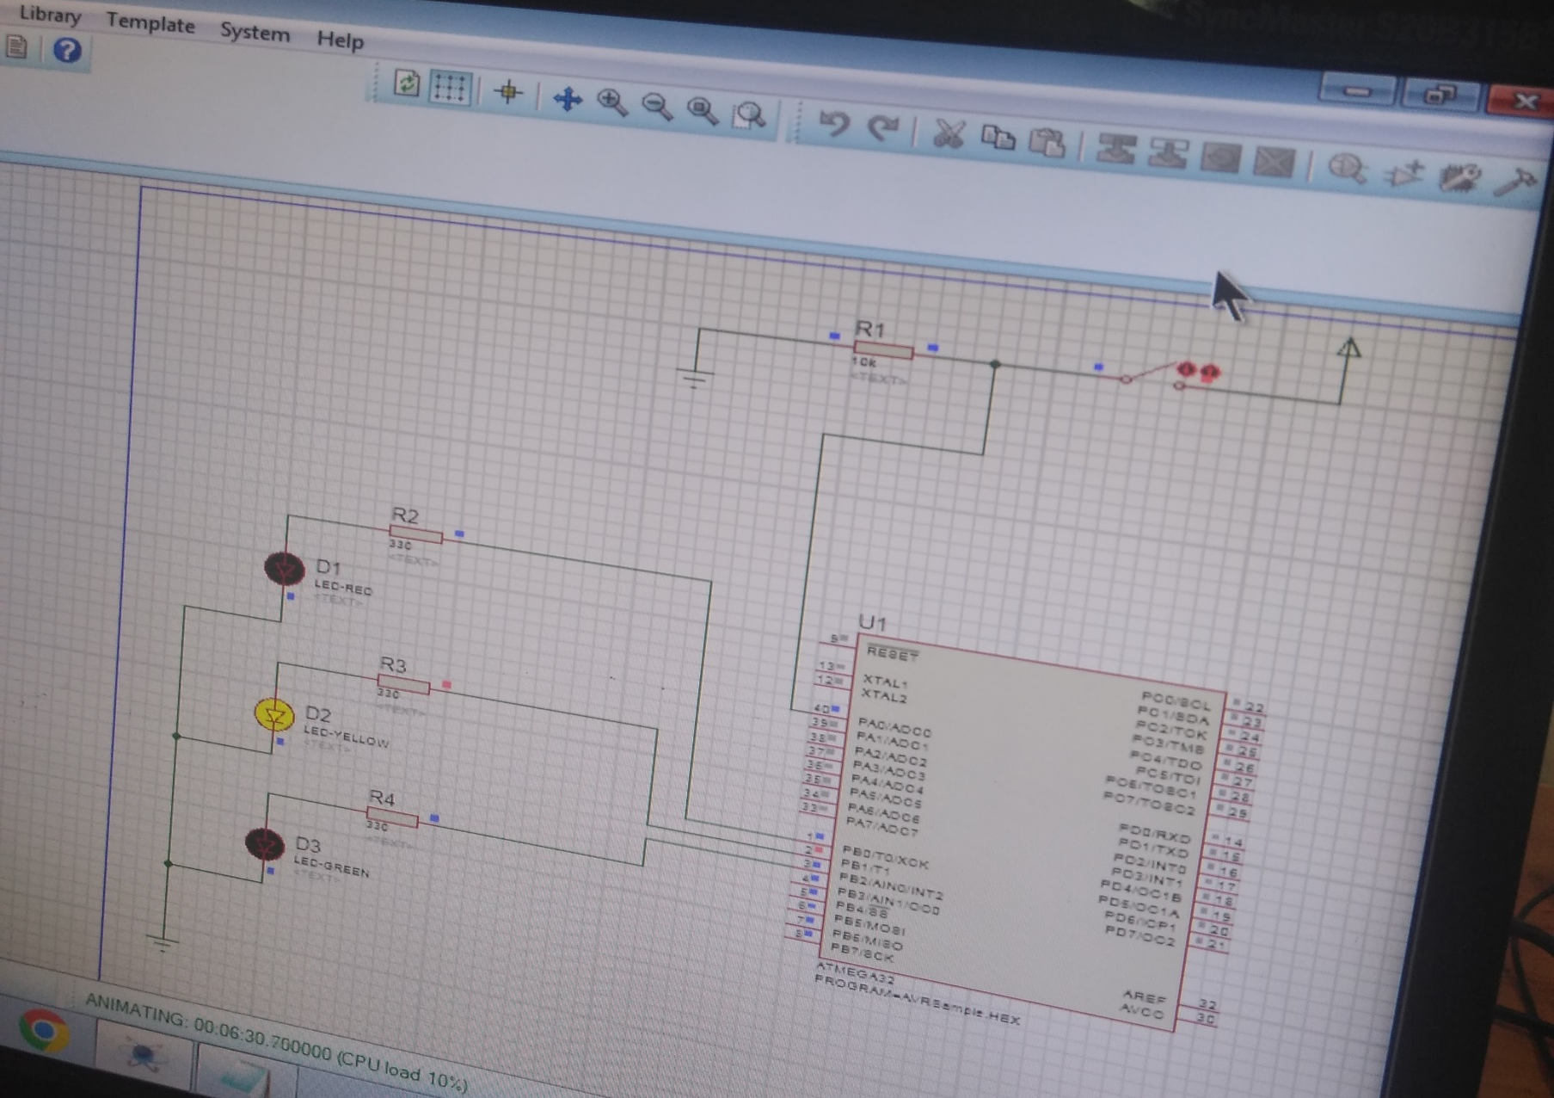
حال با اتصال یک سیم به نقطه ای بین مقاومت و سوییچ آنرا به پورت ورودی خود متصل میکنیم.
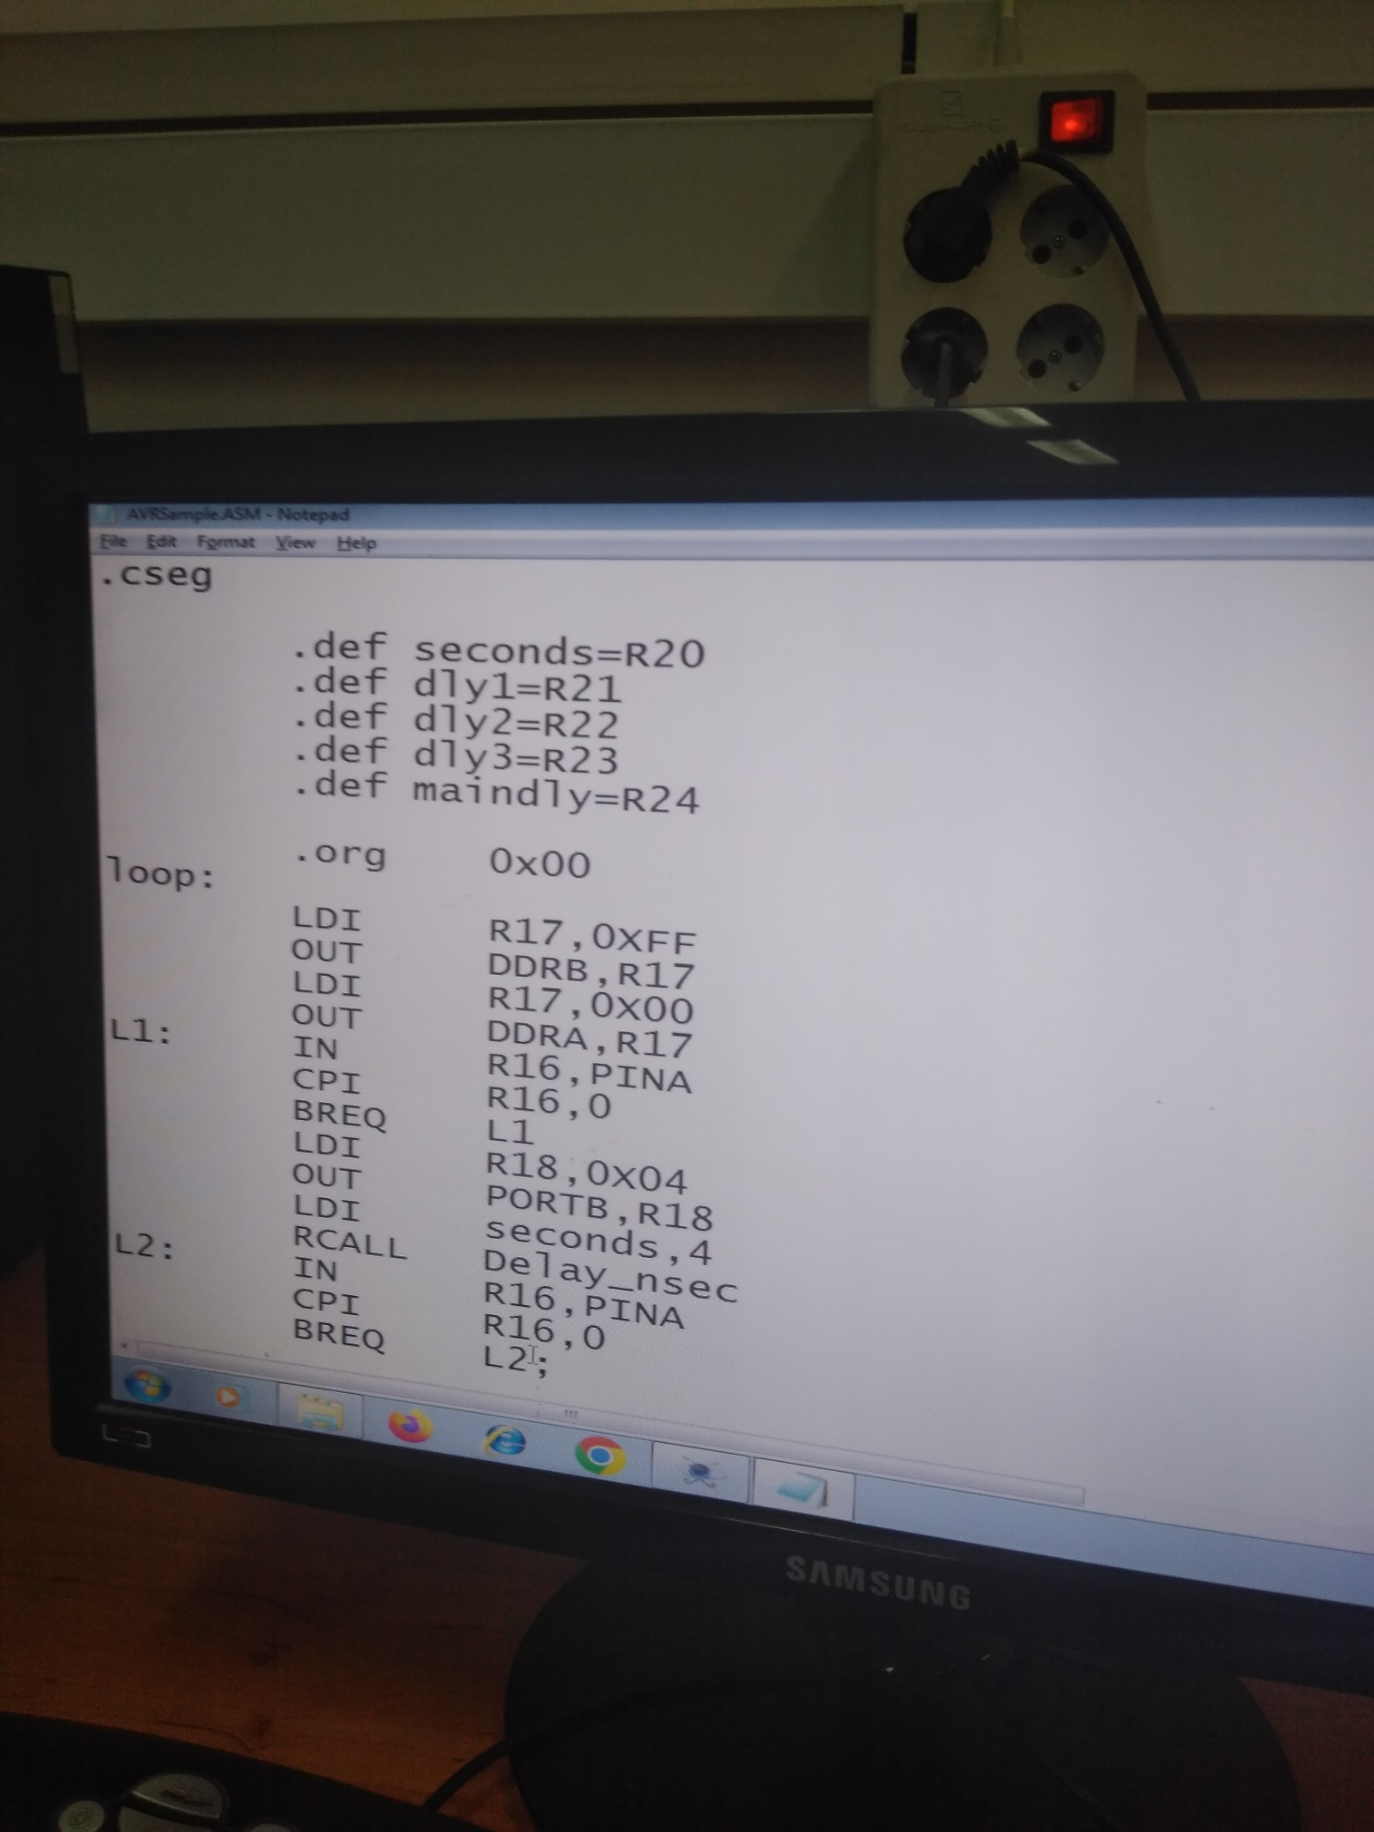
در این بخش ما میخواهیم پورت A را ورودی و پورتB را خروجی در نظر بگیریم برای اینکار روی میکروکنترلر راست کلید کرده و با کلیک بر روی گزینه Edit Source و رد کردن پنجره ها بدون تغییر وارد بخش نوشتن سورس کد میشویم.
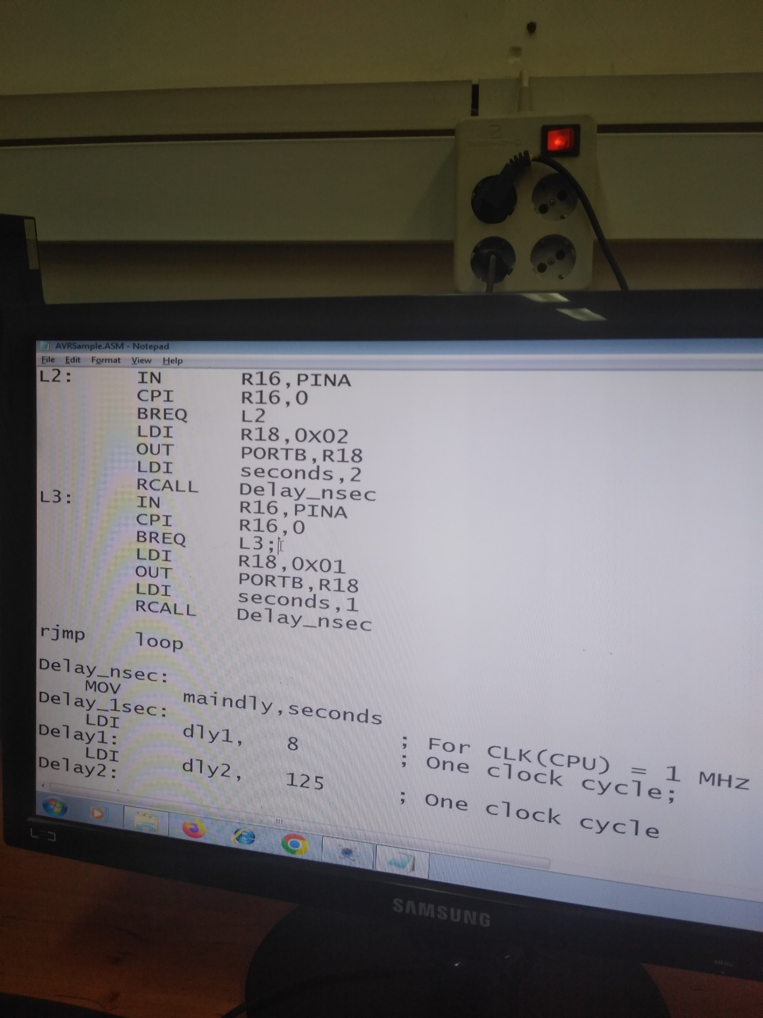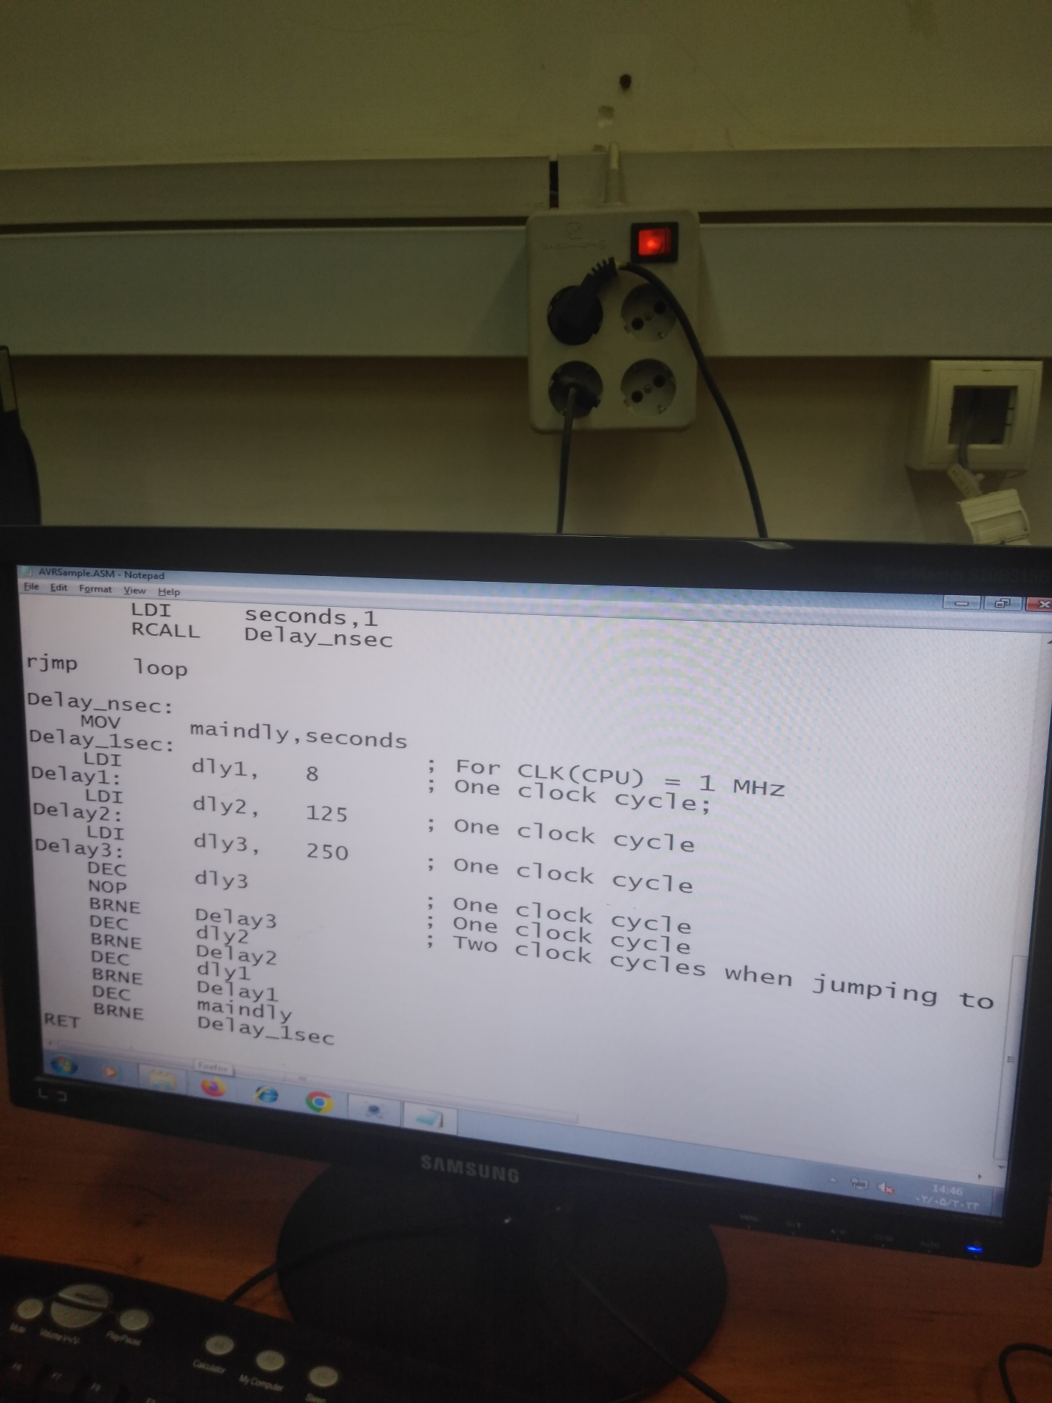
ابتدا ب به وسیله .def برای پایه ها اسم میگذاریم. سپس با .org از خونه 0 حافظه شروع میکنیم.
پورت خروجی باید DDR اش 1 باشد و پورت ورودی باید DDR اش 0 باشد از آنجا که نمیتوانیم مستقیما DDR ها را مقدار دهی کنیم از رجیستر R17 برای اینکار استفاده میکنیم.
با استفاده از فرایند delay_nsec که در آن به وسیله چند لوپ و تاخیر کاری کرده بودیم که با توجه به پالسی که هر دستور دارد به طور کلی فرایند
1,000,000 پالس به طول بیانجامد (چراکه فرکانس این میکروکنترلر 1 کیلوهرتز است و یک کیلو هرتز یعنی هر 1,000,000 پالس یک ثانیه به طول می انجامد)
ما در برای تنظیم مدت زمان روشن ماندن هر ال ای دی زمانی را به دلخواه تعیین میکنیم.

پایان

